Öncelikle res içine bir font dizini oluşturulur. *Resource type* olarak font seçilmelidir. Varolan fontlar bu dizin içine kaydedilebilir. Eğer yeni font oluşturulmak istenirse, font dizinine sağ tıklanıp *New > Font resource file* yolu izlenerek yeni font xml dosyası oluşturulabilir.

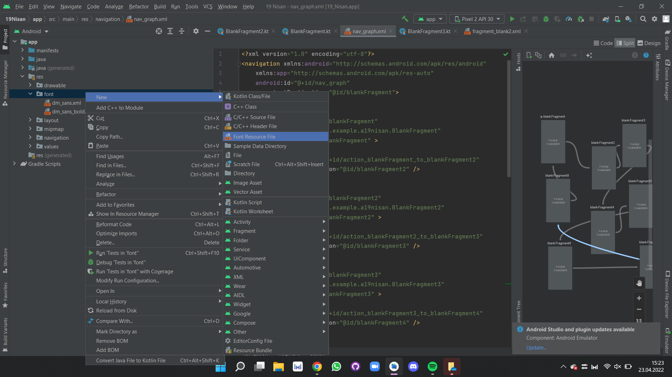

Oluşturulan xml dosyası içinde font taglarının içerisine istenilen özelliklerde fontlar oluşturularak kullanılabilir. **android:font="@font/fontName"** bu kısımda ise daha sonra kullanmak için fonta isim verilebilir. **android:fontWeight="fontName"** değerini arttırarak bold fontlarda oluşturulabilir.

<?xml version="1.0" encoding="utf-8"?>

<font-family xmlns:android="http://schemas.android.com/apk/res/android">

<font

android:fontStyle="normal"

android:fontWeight="400"

android:font="@font/lobster_regular" />

<font

android:fontStyle="italic"

android:fontWeight="400"

android:font="@font/lobster_italic" />

</font-family>

Oluşturulan fontlar;

* layout xml’i içindeki TextView’da **android:fontFamily="@font/fontName"** şeklinde
* style.xml içinde **<item name="android:fontFamily">@font/fontName</item>** seklinde çağırılabilir.

Oluşturulan fontu programatik olarak kullanmı

**val typeface = resources.getFont(R.font.myfont)**

**textView.typeface = typeface**

şeklindedir. TextView içerisinde kullanmak daha kolay ve daha temiz bir kullanım sağlamaktadır.